ІНСТРУКЦІЯ З ЕКСПЛУАТАЦІЇ
AQUAKING
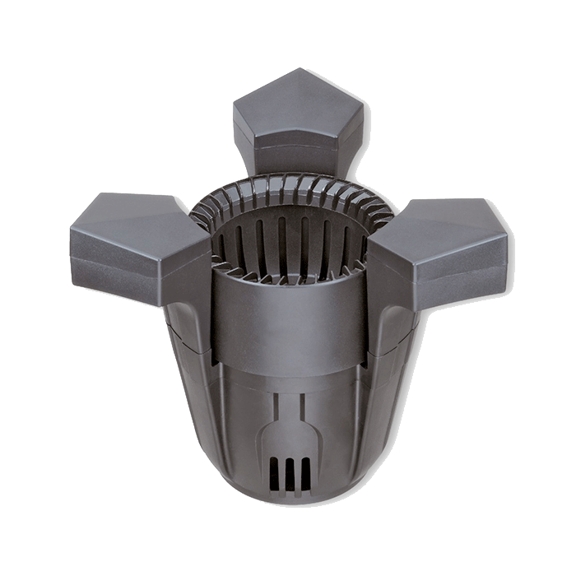
СКІМЕРИ SK²
30/40

Скімери для ставків AquaKing SK-30 / SK-40
Ми вдячні Вам за те що Ви придбали скімер для ставка AquaKing SK-30 чи AquaKing SK-40. Компанія AquaKing прагне виробляти якісну продукцію, яка буде надавати Вам якісні послуги. Щоб забезпечити правильне та безпечне функціонування нового пристрою, ми просимо перед використанням прочитати дану інструкцію.

Інформація
Скімери AquaKing SK-30 / SK-40 призначені для збирання листя, дрібних гілок, різних твердих частинок та іншого сміття яке плаває на поверхні води.
Особливості
- Сучасний дизайн.
- Збирає листя та інші плаваючі частинки.
- Ефективний та енергозберігаючий.
- Покращує циркуляцію води.
- Сприяє насиченню води киснем.
Технічні характеристики
Технічні характеристики пристрою приведені в етикетці на корпусі.

Безпечне використання пристрою
- Впевніться що параметри електромережі відповідають параметрам вказаним на етикетці.
- Обладнання повинно використовуватись відповідно до специфікацій вказаних у цій інструкції.
- Прилад повинен бути захищений за допомогою захисного пристрою від струму ушкодження з максимальним розрахунковим струмом 30 мА.
- Для забезпечення вашої безпеки електричні розетки мають бути заземлені.
- Електричні розетки повинні бути розміщені вище рівня води.
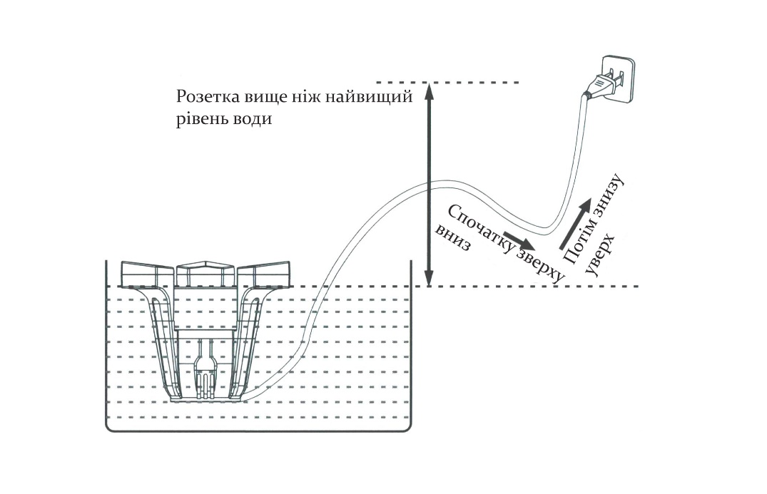
- Рівень води повинен бути вище ніж висота самого скімера.
- Не використовуйте пристрій при наявності у водоймі надмірної кількості бруду або мулу.
- Не використовуйте насос для перекачування води з температурою вище 40 С.
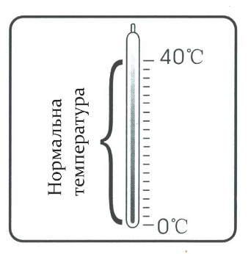
- Регулярно перевіряйте та очищуйте накопичувальну ємність скімера від сміття.
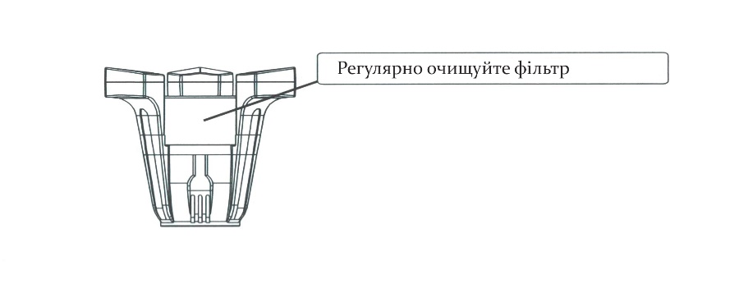
- Не використовуйте пристрій якщо він працює неналежним чином.
- У випадку якщо пристрій перестав працювати, вимкніть пристрій та перевірте скімер.
- Не намагайтесь самостійно розбирати пристрій. Довірте цю справу професіоналам.
- У випадку пошкодження кабелю живлення пристрій використовувати заборонено. Кабель живлення заміні не підлягає.
- Не торкайтеся вологими руками електричних роз’ємів та розеток.
- Не переносіть та не тягніть пристрій за кабель живлення.
- Під час очистки або обслуговування переконайтесь що пристрій відключено від електромережі.
- Не використовуйте скімер для перекачування легкозаймистих або їдких рідин.
- Тримайте в місці недоступному для дітей.
- Не викидайте пристрій разом з побутовим сміттям. Він повинен бути утилізований відповідно.
- Діти від 8 років і старше, а також люди з обмеженими фізичними, сенсорними чи психічними можливостями або люди з невеликим досвідом та об’ємом знань можуть користуватись цим приладом, якщо при цьому вони знаходяться під контролем або отримали інструкції по безпечному поводженні з приладом, з повним розумінням всіх небезпек при роботі з ним. Наполегливо рекомендується не користуватись виробом всім особам, що підпадають під вищезгадані категорії, заради їхньої власної безпеки.
Усунення несправностей
У випадку якщо пристрій працює неналежним чином;
- Перевірте правильність підключення до електромережі.
- Перевірте рівень води у водоймі.
- Перевірте чи пристрій не заблоковано брудом, твердими частинками та сміттям.
- Даний пристрій потребує регулярного обслуговування та очистки.
- Перевірте повітряний фільтр для забезпечення оптимального потоку повітря.
- Перезапустіть пристрій та перевірте чи вирішено проблему.
Несправність | Причина | Усунення
Пристрій не працює | Відсутня напруга в мережі | Перевірити мережу
Недостатня продуктивність | Заблокована крильчатка | Почистити
Недостатня продуктивність | Забруднений фільтрувальний елемент | Почистити
Недостатня продуктивність | Забився інжектор | Почистити
Через короткий проміжок часу пристрій вимикається | Занадто висока температура води | Температура води не повинна перевищувати 40 °С
Якщо несправність усунути не вдалось зверніться до продавця.
Умови гарантії
У випадку несправності пристрою, якщо перевірені всі технічні параметри підключення та мережі, а пристрій все рівно залишається непрацюючим може бути подана гарантійна претензія. У разі відсутності документу підтверджуючого придбання обладнання AquaKing залишає за собою право відхилити будь-які гарантійні вимоги. Підтверджуючий документ має містити інформацію про те який саме товар було придбано, де його було придбано та коли саме була здійснена покупка. Неспроможність надати таку інформацію може призвести до відхилення вашої гарантійної вимоги. Пошкоджений товар може бути повернуто покупцем в точку продажу власними силами або скориставшись компанією-перевізником, але за рахунок покупця. Далі продавець або представник компанії буде самостійно обробляти претензію по гарантійному випадку.
